ПРИБОРЫ НЕКОГЕРЕНТНОГО ИЗЛУЧЕНИЯ.
Полупроводниковые излучатели.
Все полупроводниковые излучатели принадлежит в класс приборов некогерентного излучающих приборов. Полупроводниковые излучатели исследуются для преобразования электрической энергии в световую. Обычно такое преобразование в приборе осуществляется посредством межзонной излучательной рекомбинации в полупроводнике неосновных носителей заряда, инжектированных через p-n-переход.
Некогерентные излучение позволяют получить светодиоды, когерентные- получение лазеры.
Светодиоды-это полупроводниковые источники некогерентного оптического излучения, работа которых основана на явление электролюминесценции при инжекции неосновных носителей заряда, через прямосмещенный p-n-переход. Светодиоды излучающие в видимом диапазоне называется светоизлучающим диодом.
Они используется большой частью, как устройство отображения информации для визуализации электрических сигналов. Эти приборы изготовляется на основе полупроводников, ширина запрещенной зоны больше 1,7 эВ и согласно соотношению Е_{g} = hν= hc/λ где λ=0, 38:0,78 мкм, то есть составляет видимому диапазону оптического излучения.
Прибор работающие в ИК области называется ИК –светодиодами.

Конструкция светодиода
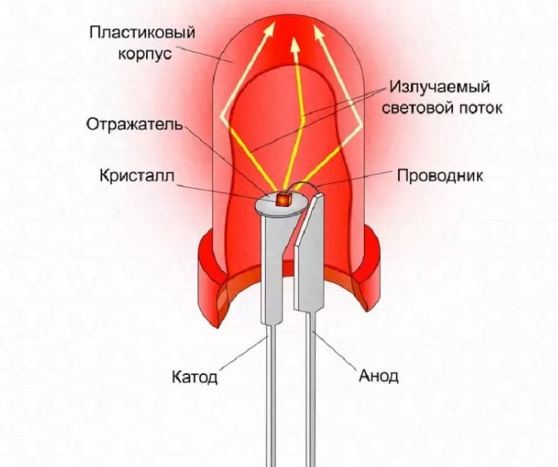
Электрическая модель светодиода

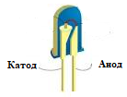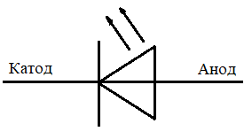

Вольтамперная характеристика светодиода:
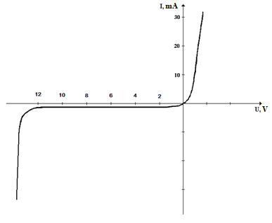

Если одновременно с вольтамперной характеристикой снимать зависимость яркости свечения люминесценции от приложенного напряжения, то можно заметить, что свечение достигает максимума при напряжениях, соответствующих пробою p-n переходов. Из рисунка видно, что это достигается при 15-17 В, при подаче тока 20 мА. Плотности тока можно увеличивать до 60 мА. Прямой ток четко выпрямляющий.
ВАХ можно характеризовать приведенной в работе формуле [18].
В некоторых случаях для описания вольтамперной характеристики в работе удобно пользоваться выражением: J ~ U^{α+1}, где величина α медленно и непрерывно возрастает с ростом U.
Cветодиоды на основе квантовой ямы:
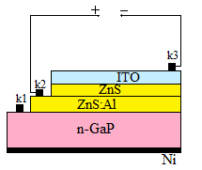

Спектры электролюминесценции:

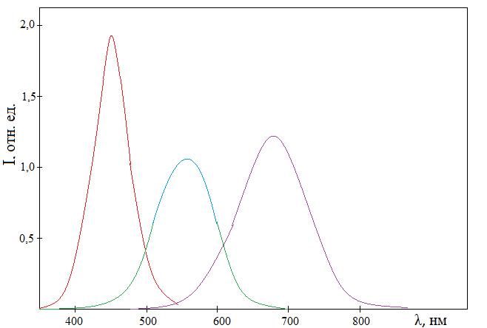

Зонная диаграмма p-n-перехода, включенного в прямом направлении представлены на следующем рисунке. Приложение внешнего напряжения U, понижающего контактную разность потенциалов, дает возможность части носителей проникнуть в переход и прилегающие к нему области и рекомбинировать с носителями заряда противоположенного знака, испуская при этом квант света 2.
Рекомбинация может происходить также с участием уровней примеси на рисунке 3.
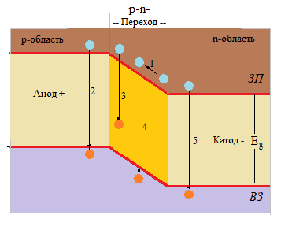
При прямом смещении p-n-перехода, вольтамперная характеристика (ВАХ) светодиода определяется соотношением:
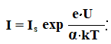

I_{s} – обратный ток нсыщения,
U – напряжение, Т-температура,
е - заряд электрона, k- пост. Больцмана,
α – постоянная величина, 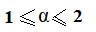
Принцип работы СИД. Высокое электрическое поле, близкое к пробивному может возбуждать полупроводниковые кристаллы, благодаря туннельному переходу электронов из валентной зоны и центров люминесценции в зону проводимости, так посредством разгона электронов электрическом поле до энергии достаточной для ионизации кристаллической решетки и центров люминесценции-ударной ионизации.

